附件1：会议日程安排
第二届桥梁结构极端荷载与防护学术会议日程安排
日期 | 时 间 | 会议日程安排 | 地 点
5月5日 | 全天 | 报到 | 正定新区  安悦酒店
5月6日 | 08:00-08:30 | 开幕式 | 石家庄国际会展中心
5月6日 | 08:30-12:00 | 大会报告 | 石家庄国际会展中心
5月6日 | 12:05-13:00 | 午餐—自助餐 | 石家庄国际会展中心
5月6日 | 14:00-18:00 | 分论坛报告  （7个专题分论坛） | 石家庄  正定新区  安悦酒店
5月6日 | 18:30-21:00 | 欢迎晚宴 | 石家庄  正定新区  安悦酒店
5月7日 | 08:00-12:00 | 大会报告 | 石家庄国际会展中心
5月7日 | 12:00-12:10 | 闭幕式 | 石家庄国际会展中心
5月7日 | 12:10-14:00 | 午餐-自助餐 | 石家庄国际会展中心
5月7日 | 14:00-18:00 | 参观：赵州桥或者西柏坡红色教育基地

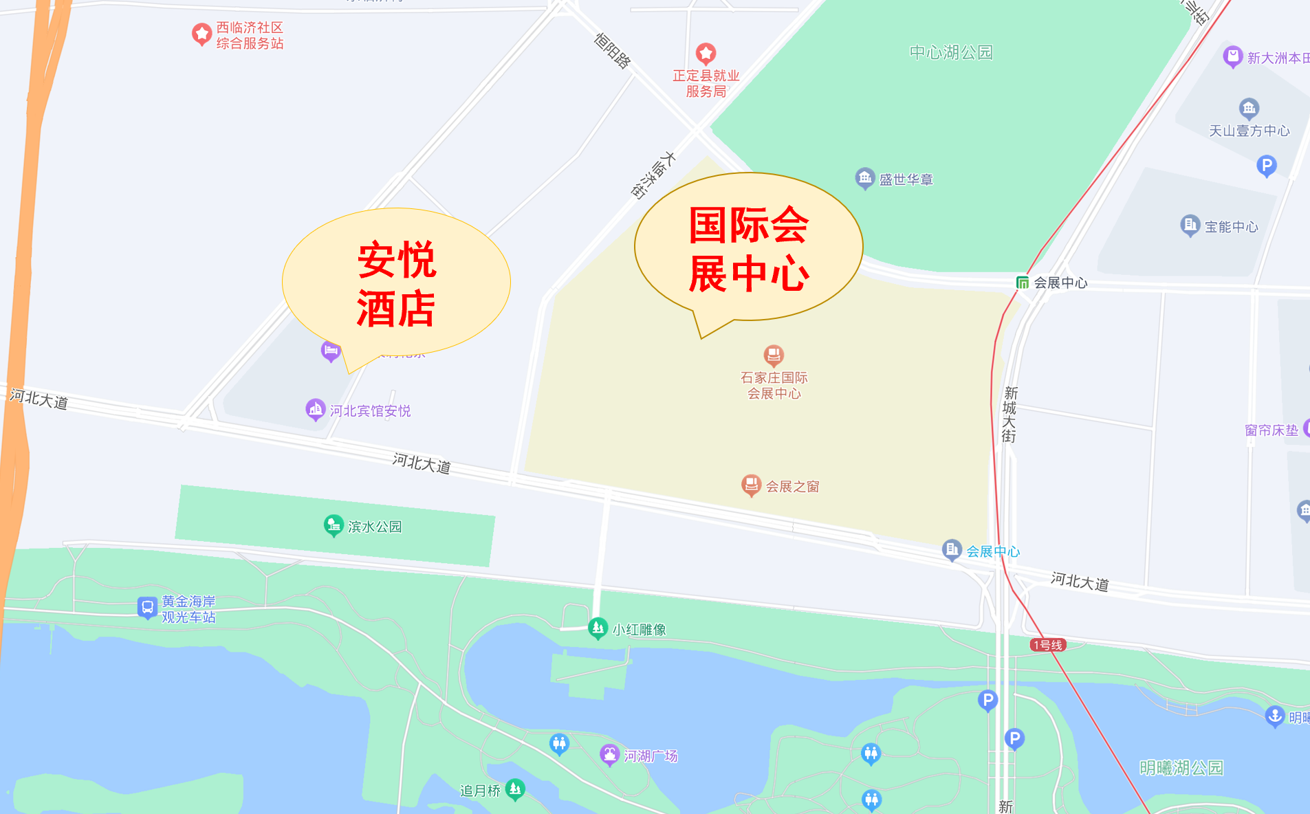
安悦酒店与石家庄国际会展中心的位置

